

**Дагестанская автономная советская социалистическая республика (ДАССР) была образована декретом ВЦИК 20 января 1921 года. В декабре 1921 года на первом Вседагестанском учредительном съезде Советов была принята Конституция республики.**

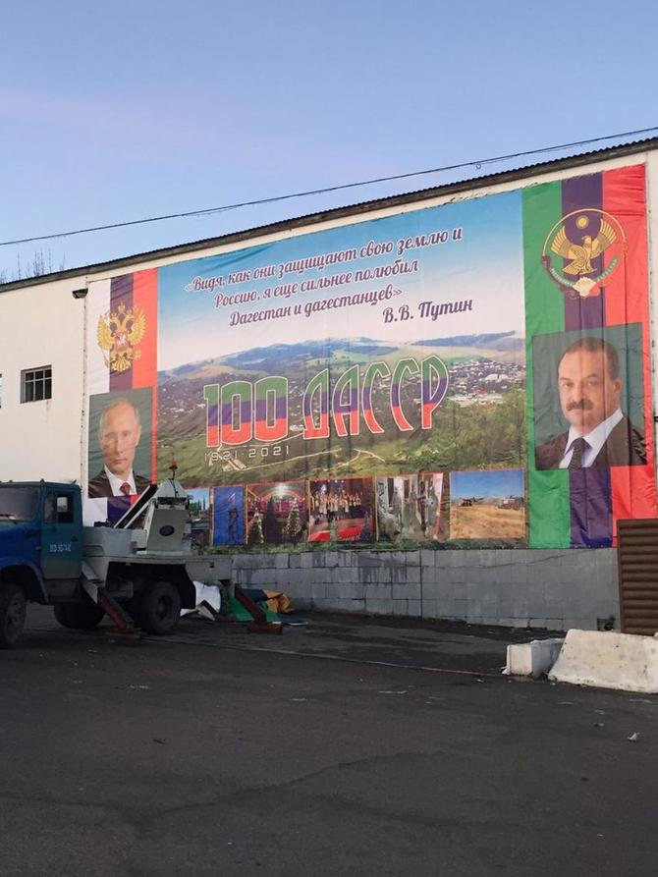

Мероприятие провели в МКОУ « Маджалисская СОШ №1» с приглашением работников Центральной библиотеки учителей русского языка МСОШ №1, учащихся 11 класса.

Подготовила мероприятие учительница ЛНД Магомедова Раисат Мирзаевна.

Выступила Магомедова Жанна Мирзаевна, работник ЦБ Кайтагского района, рассказала об образовании автономии Дагестана.

Учащиеся 11 класса рассказали некоторые факты об автономии Дагестана, читали стиха О Дагестана известного Дагестанского поэта Расула Гамзатова.

Просмотрели видеоклип о первой столице Дагестана.. 